苏州大学实验报告
院、系 | 计算机学院 |  | 年级专业 |  | 大二计算机科学与技术 |  | 姓名 | 王妍佳 | 学号 | 1527405001
课程名称 |  | 模拟电路与数字系统设计 |  |  |  |  |  |  | 成绩
指导教师 |  | 刘晓升 |  | 同组实验者 |  | 无 |  | 实验日期 | 2016.10.26

实 验 名 称 | BCD-7段译码器功能验证

- 实验目的
掌握 CD4511 7 段 BCD 译码驱动器的逻辑功能。
二．实验设备
1． TD-DS 实验箱 1 台
2． CD4511 7 段 BCD 译码驱动器 1 片
三．实验原理
1. 7段译码器功能验证线路图
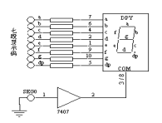
2.七段显示码的转换表
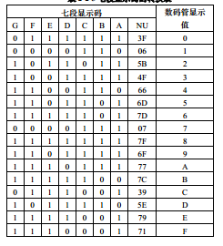
- 实验步骤

- 实验中采用 CD4511 七段译码器驱动共阴极数码管，按实验接线图连接实验线路，将 A5、 B5、 C5、 D5 接逻辑开关， SEG5 接地（图中其它接线内部已接好），查线无误，接通电源。
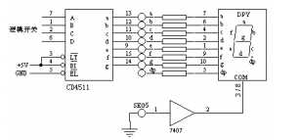
- 验证 CD4511 功能，将数码管显示值记录到表中。
BCD 码到七段显示码的转换表
BCD码 |  |  |  | 七段显示码
S4 | S3 | S2 | S1 | G | F | E | D | C | B | A | NUM | 数码管显示值
0 | 0 | 0 | 0 | 0 | 1 | 1 | 1 | 1 | 1 | 1 | 3F | 0
0 | 0 | 0 | 1 | 0 | 0 | 0 | 0 | 1 | 1 | 0 | 06 | 1
0 | 0 | 1 | 0 | 1 | 0 | 1 | 1 | 0 | 1 | 1 | 5B | 2
0 | 0 | 1 | 1 | 1 | 0 | 0 | 1 | 1 | 1 | 1 | 4F | 3
0 | 1 | 0 | 0 | 1 | 1 | 0 | 0 | 1 | 1 | 0 | 66 | 4
0 | 1 | 0 | 1 | 1 | 1 | 0 | 1 | 1 | 0 | 1 | 6D | 5
0 | 1 | 1 | 0 | 1 | 1 | 1 | 1 | 1 | 0 | 1 | 7D | 6
0 | 1 | 1 | 1 | 0 | 0 | 0 | 0 | 1 | 1 | 1 | 07 | 7
1 | 0 | 0 | 0 | 1 | 1 | 1 | 1 | 1 | 1 | 1 | 7F | 8
1 | 0 | 0 | 1 | 1 | 1 | 0 | 1 | 1 | 1 | 1 | 6F | 9

五．实验总结
通过实验发现数码管显示值为S4S3S2S1的十进制数字， 验证了BCD-7段译码器功能。

